客服机器人

详细设计报告

2019.4

项目组成员

陈浙哲
王纯俊 康睿 马金锐
黄小倩 李孟玥 吴子炜
谢超凡 吴璟宇 周懋泽

目录
1 外部界面设计 3
2 内部界面设计 3
3 用户界面设计 4
3.1 用户注册 4
3.2 用户登录 5
3.3 用户提问功能 6
3.4 用户信息管理 6
3.4.1 用户信息查看 6
3.4.2 用户信息添加 7
4 用户模块 8
4.1 用户登录 8
4.2 用户注册 8
4.3 提问功能 8
4.4 留言功能 9
4.5 用户基本信息查看及修改 9
5 智能回复平台 9
5.1 会话交付功能 9
5.2 回复功能 10
6 后台客服管理 11
7 后台管理员模块 12
7.1 后台管理员登陆 12
7.2 后台管理用户信息查看 12
7.3 后台在线人数查看 12

外部界面设计

本系统采用了WEB进行外部界面的设计，链接数据库后可以由用户输入关键字后进行自动回复。

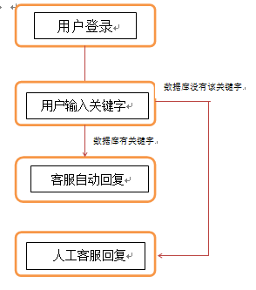

内部界面设计

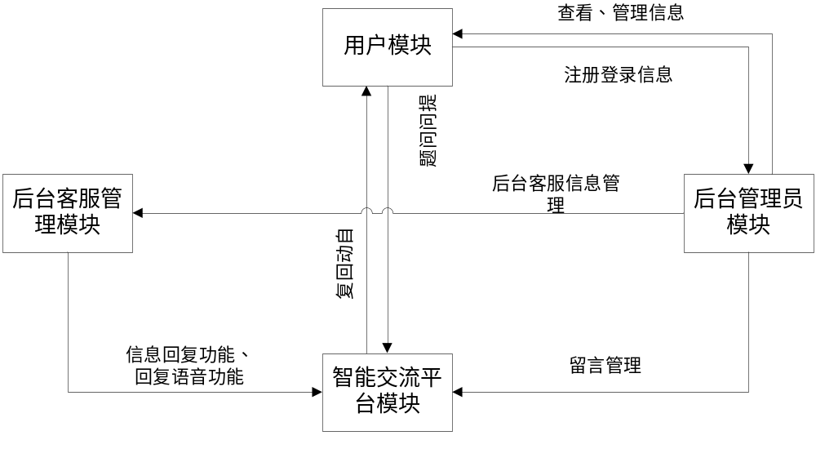

用户界面设计
用户模块的使用者就是一般用户，一般用户可以通过注册登录进入该系统，在系统中使用其相应的功能。一般用户的操作主要有在线提问功能、留言板功能、用户信息管理功能。用户信息管理又分为用户信息查看、用户信息添加以及用户信息修改功能。留言板功能又分为用户留言功能以及用户查看留言信息。针对整个用户模块，其整体用例图如下图所示：
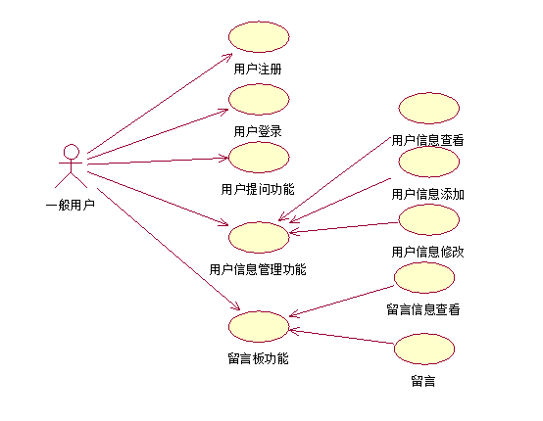

用户注册

用户注册是使用该系统的基础，在用户未进行注册时，用户将没有账号进行登录，则用户将没有权限使用系统的相应功能模块。在用户注册过程中需要注意，使用用户名作为数据库的唯一凭证，存储的用户名信息将不能出现重复。另外，其它信息尽量填写完整，信息的准确度尽量高，这样会提高使用系统的效率

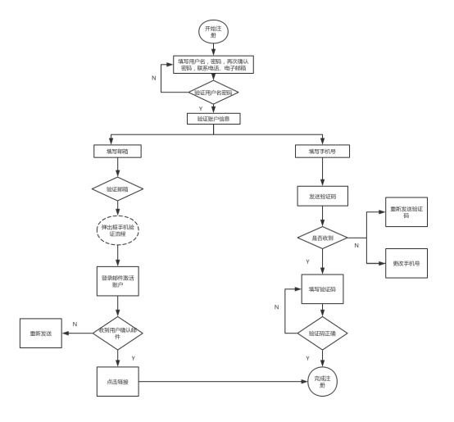

用户登录

在本系统中，若用户想使用本系统的相应功能来解决自身所面临的问题时，用户必须通过登录才可以获取功能访问权限。用户登录所需要的账号就是注册信息中所填写的用户名。另外，用户需要牢记自己设置的密码，这样才不会导致登录中造成不必要的麻烦。（注意：在系统使用过程中，在未经他人允许的条件下，不要随意使用他人账号，在系统中做出不正当的操作，或者在系统中发布不正当言论。）

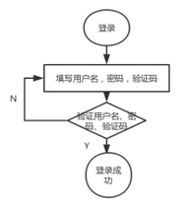

用户提问功能
在系统使用之前，用户可能会遇到一些网络问题，譬如网络无法连通、网络IP号被人占用、网络账号登录后无法连接网络、网速慢等问题。在用户不知道如何解决时，用户可以通过登录到该系统，使用系统的在线交流功能，对系统进行提问。系统会根据用户提出的问题进行解析，回复，让用户了解到自己面临的网络问题，并会给出相应的答复，辅导用户解决问题。
用户信息管理

用户信息管理
在该用例中，主要是对用户的信息进行管理，即用户对用户信息进行操作。该用例中又分为三个小的用例，其分别为：用户信息查看用例、用户信息添加用例、用户信息修改用例。三个子用例，完成对用户信息管理的所用操作，方便用户对系统的使用。
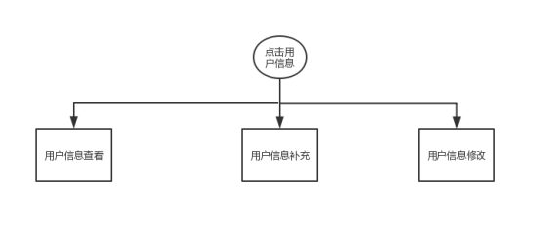

用户信息查看
在系统注册时，有些用户可能由于粗心，导致一些信息进行误填，用户无法确认自己的相关信息时，用户可以登录自己的账号，在系统中查看自己的相关信息，核对信息是否正确。

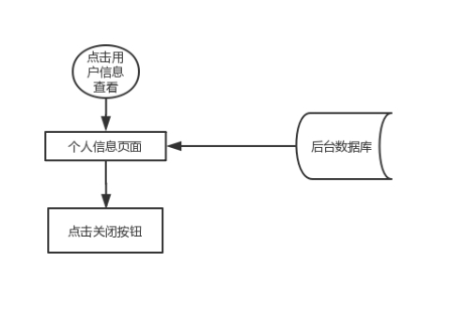

用户信息添加
用户在注册时可能有些信息填写没有完成，这样可能给用户造成系统的使用不便。在用户进入查看页面后，用户可以查看哪些信息还没有填写的。用户点击添加添加个人信息，进入到添加页面。用户填写信息完成后，点击添加按钮，用户信息将被添加到数据库服务器，方便用户今后对整个系统的使用。

用户
在线客服人员
评价
聊天
留言
评价信息
聊天记录
留言信息
查询在线客服
评价客服
聊天
客服不在线时

留言板功能主要是对客服人员通过聊天信息和留言信息进行对相关用户的管理，更好的实现客服在线或不在线时对意向客户的信息进行存储和回复。

用户是否满意
用户
选择可能提问的问题
系统自动回复该问题的备选回答
选择人工客服
记录结果
点击提问选项
无客户的问题
选择问题
是
否
客服解答解答
评价服务

提问功能就是对用户的提问进行智能回复，无需后台客服进行管理，对用户响应提问给出相应的作答。当然，智能平台也只是一个中间平台，不能解决用户的全部困难。这时，智能平台会将相应的会话交给空闲的后台客服，将平台不能作答的问题交给人工客服，让客服进行处理。

用户模块

用户登录

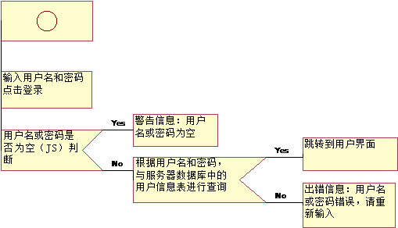

用户注册

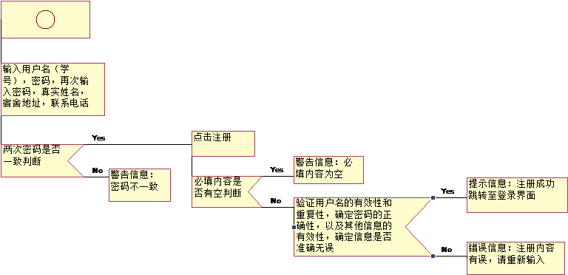

提问功能

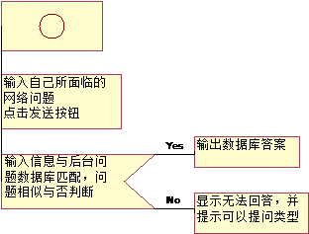

留言功能

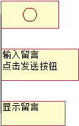

用户基本信息查看及修改

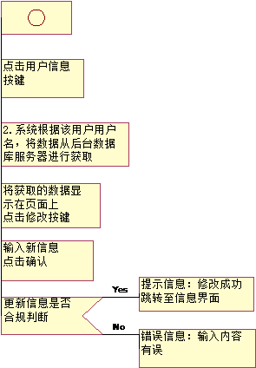

智能回复平台

会话交付功能

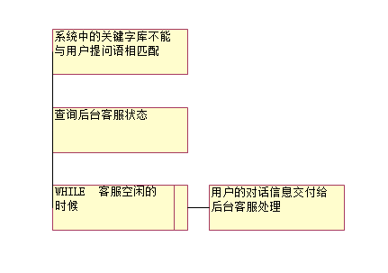

回复功能

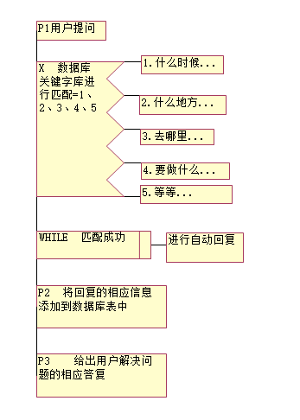

后台客服管理

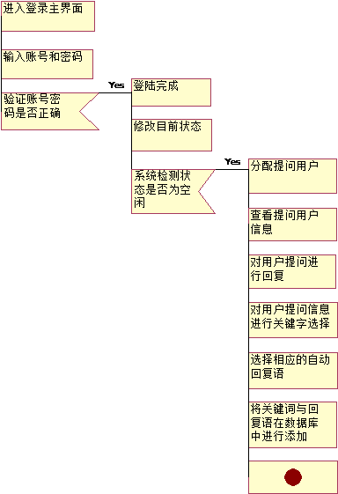

后台管理员模块

后台管理员登陆

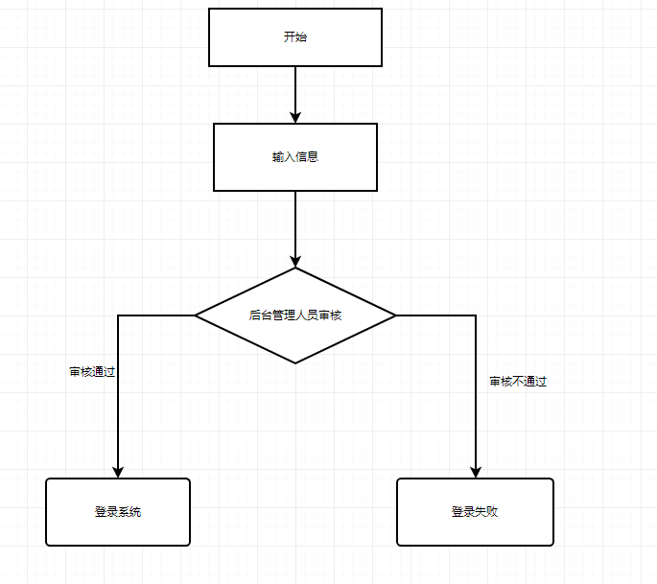

后台管理用户信息查看
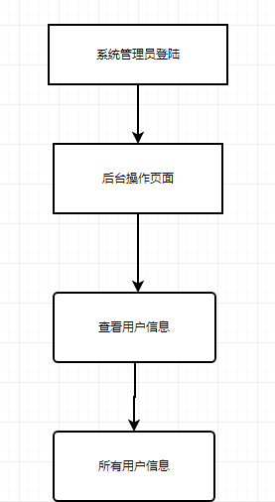

后台在线人数查看
